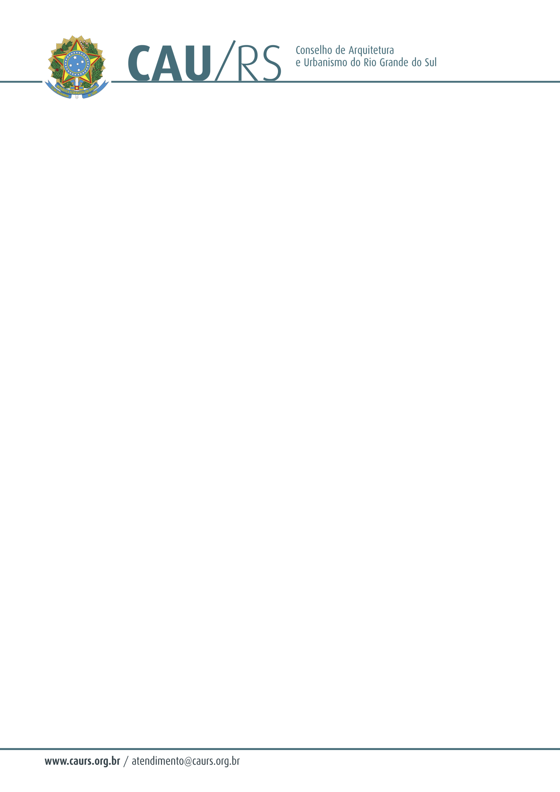

DELIBERAÇÃO DA COMISSÃO DE PLANEJAMENTO E FINANÇAS DO CAU/RS
Nº 128/2014, DE 27 DE MAIO DE 2014.

Referente à aprovação para antecipação do pagamento de 50% do Décimo Terceiro Salário.

A Comissão de Planejamento e Finanças do Conselho de Arquitetura e Urbanismo do Rio Grande do Sul, no uso das suas atribuições legais, reuniu-se no dia 27 de maio de 2014 e DELIBEROU pela aprovação do pagamento da antecipação de 50% (cinquenta por cento) do 13º salário, mediante Folha de Pagamento, para pagamento até o dia 10 de junho de 2014.

Fausto Henrique Steffen
Coordenador da Comissão de Planejamento e Finanças

